Лабораторная работа №11

Отчет

Устинова Виктория Вадимовна

Содержание

# 1 Цель работы

Познакомиться с операционной системой Linux. Получить практические навыки работы с редактором Emacs.

# 2 Задание

1. Ознакомиться с теоретическим материалом.
2. Ознакомиться с редактором emacs.
3. Выполнить упражнения.
4. Ответить на контрольные вопросы.

# 3 Выполнение лабораторной работы

Создать файл lab07.sh с помощью комбинации Ctrl-x Ctrl-f (C-x C-f).Наберите текст:(рис. 1).

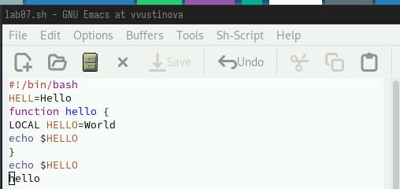

Рис. 1: Набрали текст и создали файл

Выделить область текста (C-space)(рис. 2).

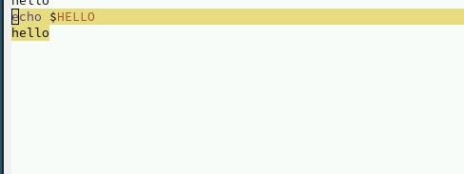

Рис. 2: Нажимаем и переводим курсором

Скопировать область в буфер обмена (M-w).Вставить область в конец файла(рис. 3).

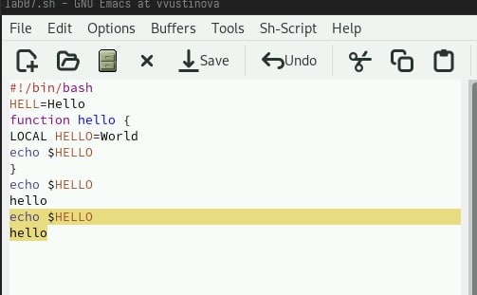

Рис. 3: Скопировали и вставили

Вновь выделить эту область и на этот раз вырезать её (C-w)(рис. 4).

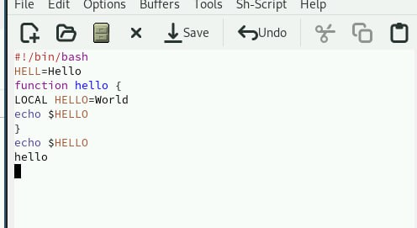

Рис. 4: Вырезаем выделенную область

Вывести список активных буферов на экран (C-x C-b)(рис. 5).

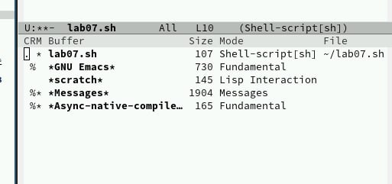

Рис. 5: Команда выводит буферы

Поделите фрейм на 4 части: разделите фрейм на два окна по вертикали (C-x 3), а затем каждое из этих окон на две части по горизонтали (C-x 2)(рис. 6).

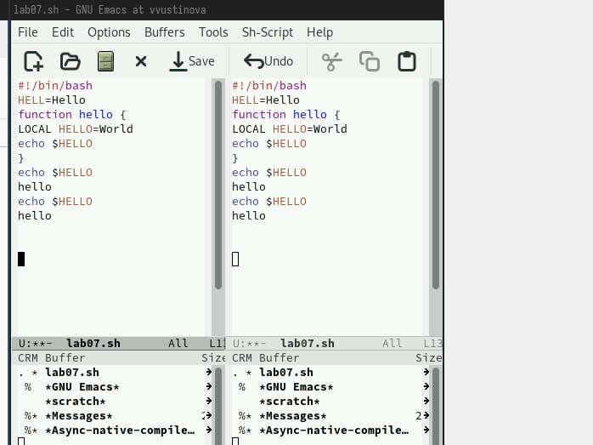

Рис. 6: У нас выводит 4 окна, как и требуется

В каждом из четырёх созданных окон откройте новый буфер (файл) и введите несколько строк текста.(рис. 7).

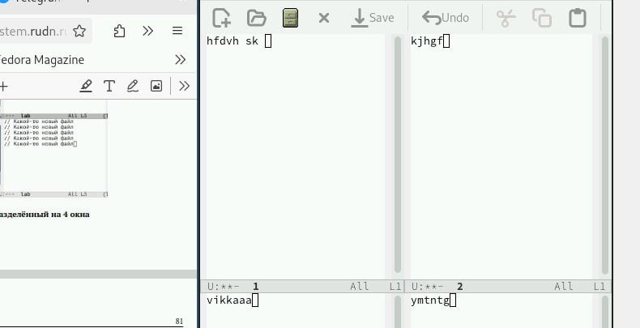

Рис. 7: Выполняем эти действия и пишем любой текст

Переключитесь в режим поиска (C-s) и найдите несколько слов, присутствующих в тексте(рис. 8).

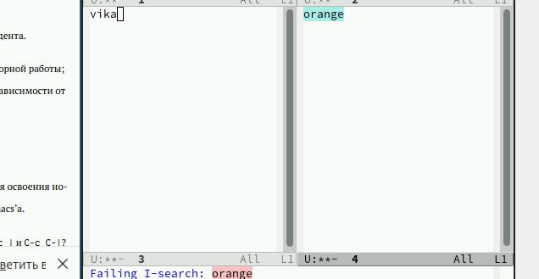

Рис. 8: Находит слово orange

# 4 Выводы

Мы успешно познакомились с операционной системой Linux. Получили практические навыки работы с редактором Emacs.

# 5 Ответы на контрольные вопросы

1. Emacs: Расширяемый текстовый редактор, настраиваемый и самодокументируемый.
2. Сложность для новичка: Непривычные сочетания клавиш, мощный, но сложный язык Lisp для конфигурации.
3. Буфер: Область памяти, содержащая текст (или другой контент). Окно: Визуальная область на экране, отображающая буфер.
4. Больше 10 буферов в одном окне? Нет, окно показывает только один буфер. Можно иметь несколько буферов, отображаемых в разных окнах.
5. Буферы по умолчанию: scratch, Messages
6. Клавиши для C-c | и C-c C-|: C-c | - Ctrl-c |, C-c C-| - Ctrl-c Ctrl-|.
7. Разделить окно: C-x 2 (горизонтально), C-x 3 (вертикально).
8. Файл настроек: emacs.d/init.el или emacs.
9. Клавиша: Выполняет назначенную ей команду. Да, клавиши можно переназначить.
10. Удобство (субъективно): Зависит от предпочтений. (Без конкретного опыта с vi не могу ответить)